- სავარჯიშო

- ზამთარი იაკობსფელდში - იუგოსლავური საომარი ფილმია, 1975 წელს გადაღებული რეჟისორ ბრანკო ბაუერის მიერ. მოქმედება მეორე მსოფლიო ომის დროს, გერმანელების მიერ ოკუპირებულ ვოევოდინაში ხდება, 1941/42 წლების ზამთარში ფოლკსდოიჩერებით დასახლებულ გამოგონილ სოფელ იაკობსფელდში. ფილმის გაგრძელებაში „ფერმა მალი რიტში“, რომლის პრემიერა შემდეგი წლის დასაწყისშივე გაიმართა, ნაჩვენებია უფრო ადრეული/წინა მოვლენები, და ორივე ფილმის სიუჟეტი გამოყენებულ იქნა პოპულარულ ტელესერიალში.
1975 წელს ფილმმა მონაწილეობა მიიღო იუგოსლავიის ფილმის ფესტივალში პულაში, სადაც რამდენიმე ჯილდო მიიღო.

- ფილმში „ზამთარი იაკობსფელდში“ მთავარი გმირები არიან ორი ბიჭუნა, რომლებიც ომის რთულ პერიოდში გადარჩენას ცდილობენ.

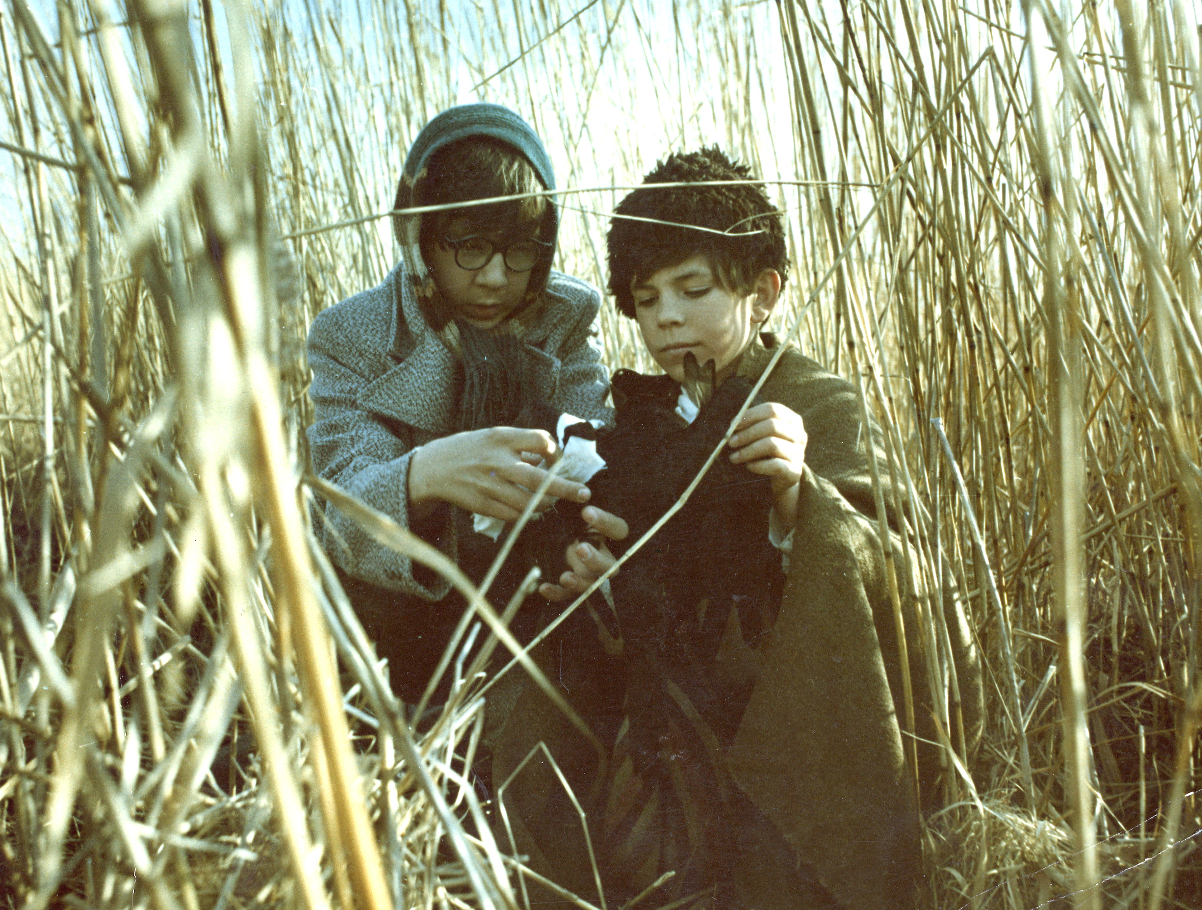
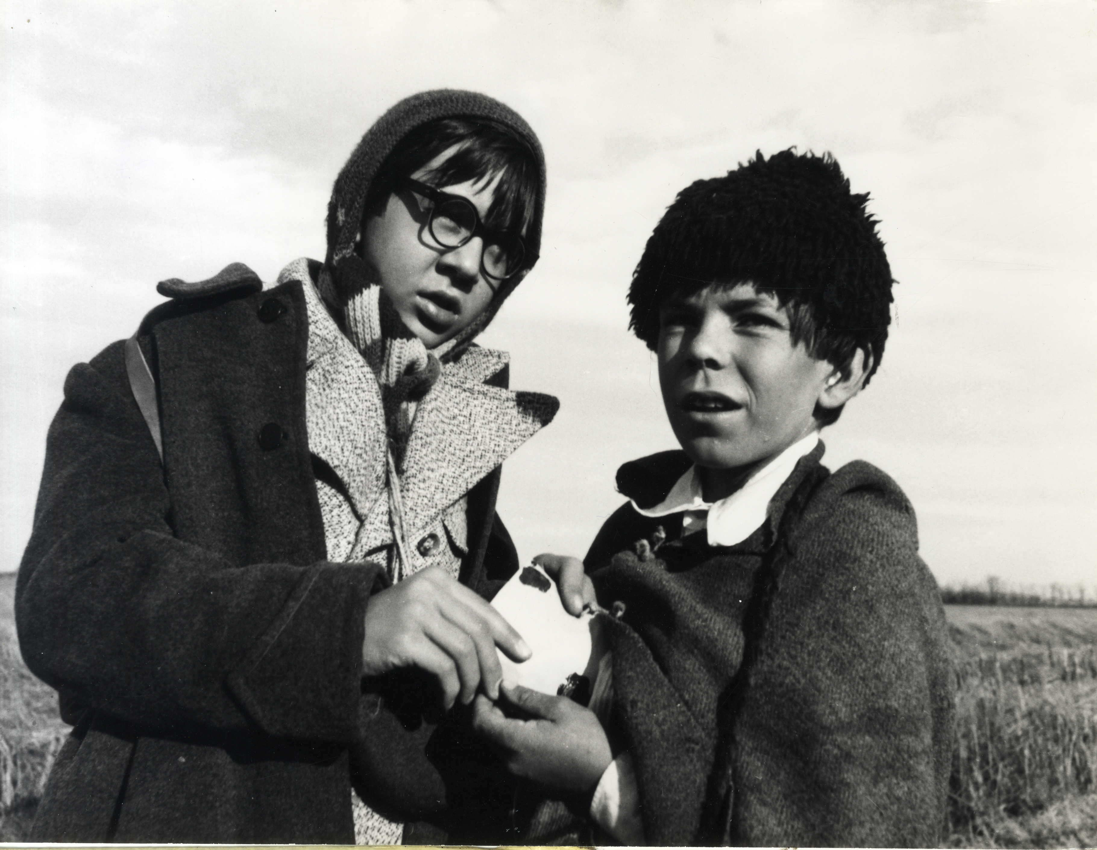

- ჩვენი გმირების როლებს ასრულებს ორი ბიჭუნა, რომლებიც შემდგომში ძალიან პოპულარული მსახიობები გახდებიან. იცით მათი სახელები?
- ამ ფილმის ერთ-ერთი მოტივი დაკავშირებულია მეგობრობასთან და ერთგულებასთან. რამდენად შთაგაგონებთ ფილები, როდესაც საუბარია ამ ადამიანურ თვისებებზე?
- ფილმის კონტექსტში გამოიყენება ტერმინი „ფოლსდოიჩერი“. გაარკვიეთ, რას ნიშნავს "Volksdeutscher" და რა როლი ჰქონდა მეორე მსოფლიო ომის დროს.

- შემდეგი სურათები ფილმიდან "ზამთარი იაკობსფელდში" ორ სხვადასხვა სიტუაციას გვიჩვენებს.

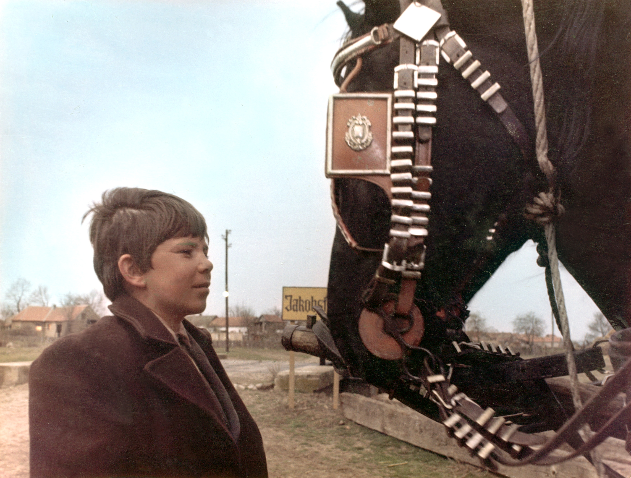
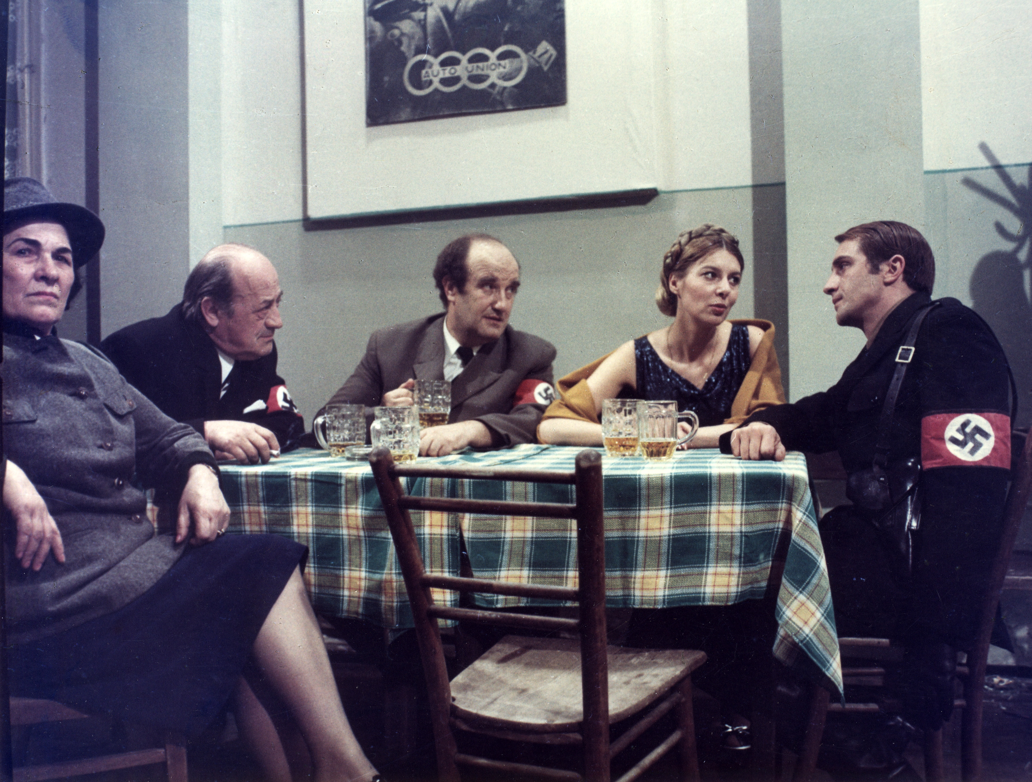

- პირველ სურათზე ნაჩვენებია მომღიმარი ბიჭი, რომელიც ცხენს შეჰყურებს, მეორეზე კი გამოსახულია ადამიანთა ჯგუფი ნაცისტური განმასხვავებელი ნიშნებით. ამ კადრებით კარგად ჩანს სხვაობა, რომელიც შემოაქვს რეჟისორს მთავარი გმირის და უფროსი ფოლსდოიჩერების შორის ურთიერთობაში.
- რამდენიმე წინადადებით აღწერეთ ამ კადრებს შორის განსხვავებები. სცადეთ ცალ-ცალკე აღწეროთ ზრდასრული ნაცისტების ჯგუფი. როგორ ეპყრობა ბიჭი პირველ სურათზე ნაჩვენებ ცხენს?

- საინტერესო ფაქტები

- სლობოდან პეტროვიჩი არ დაუჯილდოვებიათ პულას ფესტივალზე 1975 წელს ფოლსდოიჩერის იაკობ ჯერიხას როლისთვის, მაგრამ, ბედის ირონიით, ნიკოლა შიმიჩი იმავე წელს მიიღებს ვერცხლის არენას ფოლსდოიჩერის როლისთვის ფილმში „ჰიტლერი ჩვენი ქუჩიდან“.

